学生操作手册目录

1. 身份绑定及登录 2
1.1 身份绑定 2
1.2 登录 2
2. 课程班级 3
2.1 课程班级列表 3
2.2 课程学习页 3
2.2.1 学习内容 3
2.2.2 考试 4
2.2.3 公告 9
2.2.4 讨论区 9
2.2.5 成绩单 11

学生操作手册

身份绑定及登录

身份绑定
身份绑定流程：打开手机微信-进入雨课堂公众号-点击更多-身份绑定-选择所属学校-按页面提示输入账号密码完成绑定。（注意：账号为：学号，密码：学号后六位），认证通过后系统会为您同步校内个人信息及开课数据。
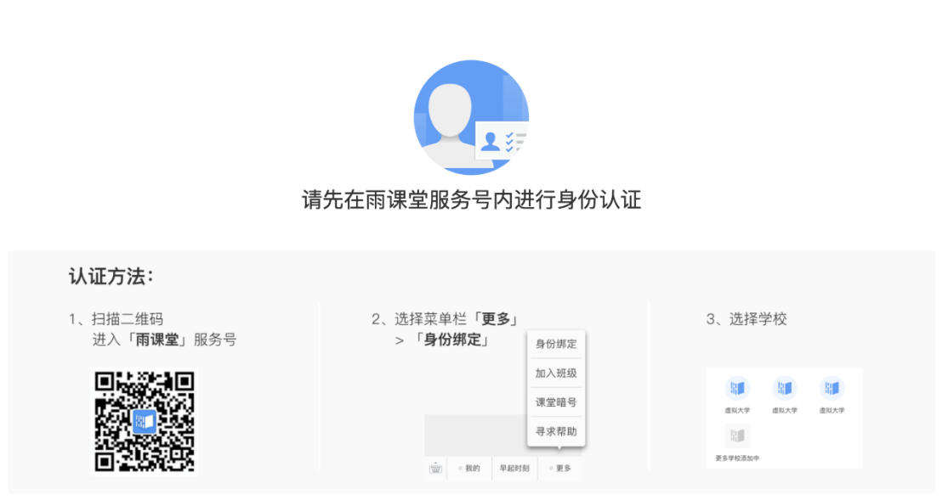

登录
提供拥有独立域名的网站，访问地址https://nchkdx.yuketang.cn
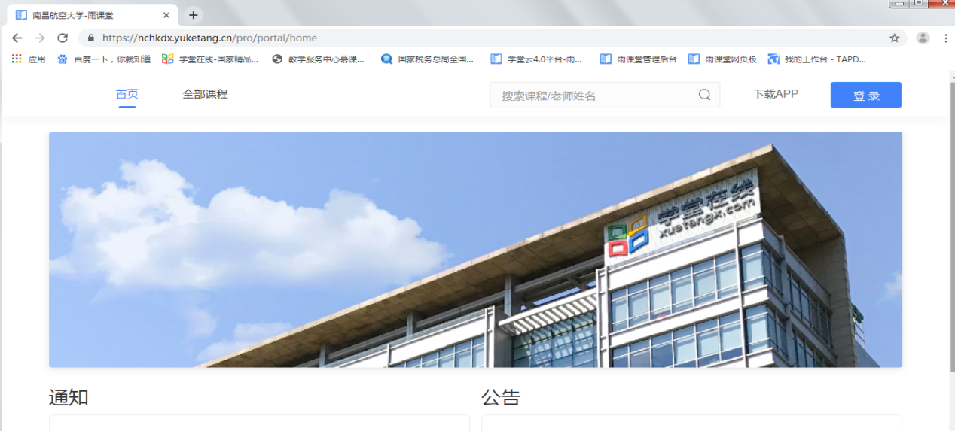
网页端暂只支持“微信扫码登录”：
- 微信扫码登录：用微信绑定校内学号。绑定成功后，微信扫码即可登录。身份绑定说明见“1.1身份绑定”。
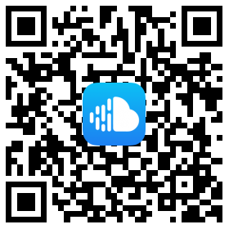
下载学堂云APP
- 移动端具体操作另见学堂云客户端操作手册

课程班级

课程班级列表
在课程班级中，学生可以看到“我听的课”列表。列表中显示课程名称和所在班级。点击任意一个班级将进入课程学习页。
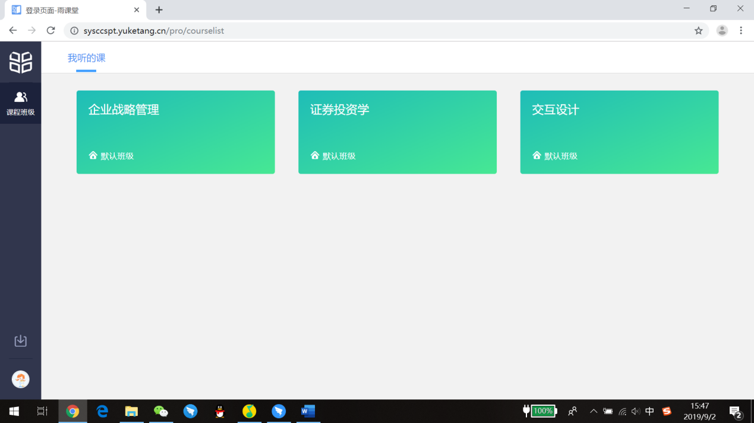

课程学习页
课程学习页包括“教学内容”、“公告”、“讨论”三个部分，分别满足学生的不同需求。

学习内容
学生在学习内容页面上可以看到教师已发布的课程单元，左边的章节目录帮助学生快速定位，点击学习单元的图标可浏览图文、观看视频、进行讨论、完成作业或进行考试。
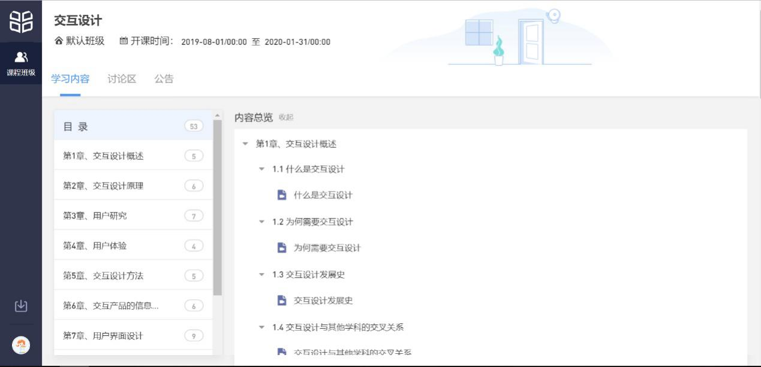

考试
点击考试，学生进入考试封面。
点击开始答题，跳转到新页面，并弹出弹窗，提示学生本次考试限时或不限时。
点击开始，进入考试试卷，左上角为本次考试名次，右上角包括答题计时和交卷按钮。
点击左侧展开，呼出答题卡。
点击交卷，给出相应提示：
- 还有习题未完成，则给出如下提示，点击继续答题回到试卷，或继续完成交卷动作；
- 所有习题均完成，二次确认交卷，点击检查一下回到试卷，或继续完成交卷动作；
提交试卷后，提示提交成功，如果交卷失败，则返回试卷需重新手动提交。
交卷成功后，返回到试卷封面。
点击查看试卷，可查看作答情况。
点击左侧答题卡，呼出展开。

公告
学生在班级下的公告区可以查看老师发布的公告，但是只能查看已发布的公告，点击后右侧可以看到详情，对于公告可以写评论。

讨论区
每个教学班都有一个自己的讨论区，点击讨论区可以看到该班级下所有的讨论，用户可以通过搜索框，模糊查询讨论主题标题和内容，帖子支持通过筛选 “我发的贴”、“教师参与”、“学习单元”查询，可以按照发帖时间、回复数量、点赞数量查看。
点击“发起讨论”可以在右侧编写讨论内容，包括标题（可空）、内容（必填）、附件（可空）。
查看讨论的时候可以对讨论进行评论，可以给评论写回复，自己发布的讨论可以删除。

成绩单
学生进入成绩单，可查看自己在该课程上的成绩概况和个人得分变化图，同时展示该课程的课程考核方案以及学生在各学习单元上的学习情况和得分情况。
